|  |  |
| --- | --- |
| **Gerb-BMSTU_01** | **Министерство науки и высшего образования Российской Федерации**  Калужский филиал  федерального государственного бюджетного  образовательного учреждения высшего образования  ***«Московский государственный технический университет имени Н.Э. Баумана (национальный исследовательский университет)»***  ***(КФ МГТУ им. Н.Э. Баумана)*** |

**ФАКУЛЬТЕТ** ***ИУК «Информатика и управление»***

**КАФЕДРА** \_\_***ИУК4 «Программное обеспечение ЭВМ, информационные технологии»***

**ЛАБОРАТОРНАЯ РАБОТА №5**

**«Сетевые интерфейсы в Linux»**

**ДИСЦИПЛИНА: «Операционные системы»**

|  |  |  |
| --- | --- | --- |
| Выполнил: студент гр. ИУК4-52Б | | \_\_\_\_\_\_\_\_\_\_\_\_\_\_\_\_\_ ( Карельский М.К. )  (Подпись) |
| Проверил: | | \_\_\_\_\_\_\_\_\_\_\_\_\_\_\_\_\_ ( Красавин Е.В. )  (Подпись) |
| Дата сдачи (защиты):  Результаты сдачи (защиты): | | |
|  | - Балльная оценка:  - Оценка: | |

Калуга, 2022

**Цель:** приобретение практических навыков по настройке сетевого интерфейса в ОС Linux.

**Задачи:**

1. Узнать, что такое IP-адрес и маска сети.
2. Получить навыки работы с командами для настройки сетевого интерфейса в ОС Linux.

**Задание:**

Ознакомиться с видами и классами адресации, принципами построения IP адресов. Изучить файлы конфигурации TCP/IP. Научиться настраивать сетевой интерфейс в операционной системе Linux. Научиться пользоваться командами для настройки и проверки сети. Для выполнения работы выполнить следующие шаги:

1. Проверить конфигурацию сетевого адаптера
2. При необходимости удалить IP адрес
3. Настроить сетевой адаптер, присвоив ему IP адрес
4. Задать имя хоста
5. Задать маску сети
6. Задать широковещательный адрес
7. Активизировать (запустить) сетевой интерфейс
8. Проверить работоспособность сетевого интерфейса (проверить доступность других машин в локальной сети)
9. Настроить шлюз для выхода сеть
10. Проверить доступность машин в сети интернет

Для проверки настройки сети использовать утилиты ping и traceroute.

**Результат:**

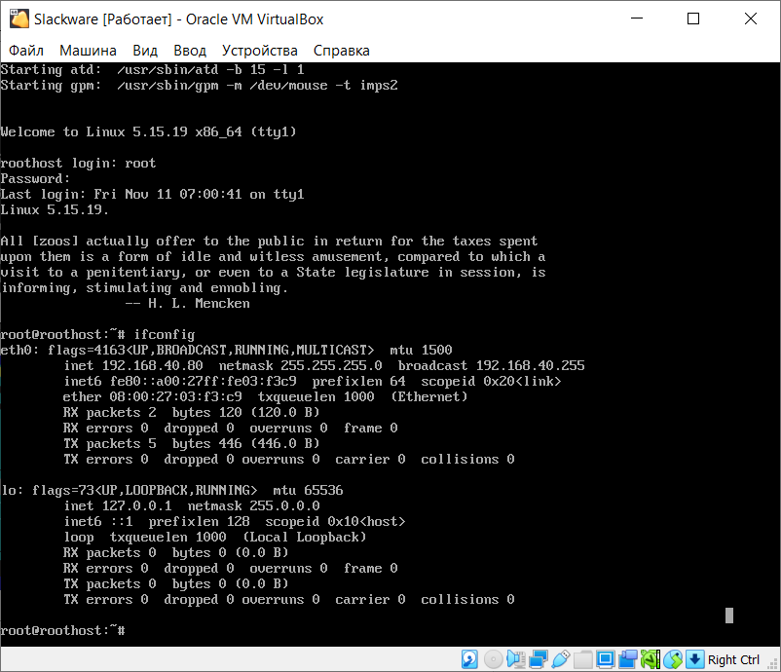

Рис. 1. Проверка конфигурации сетевого адаптера

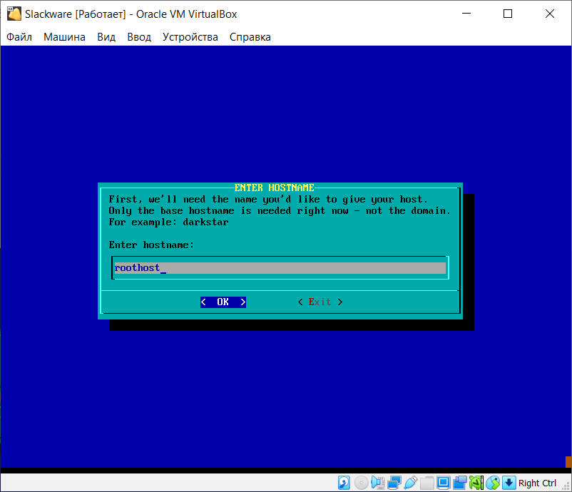

Рис. 2. Задание имени хоста

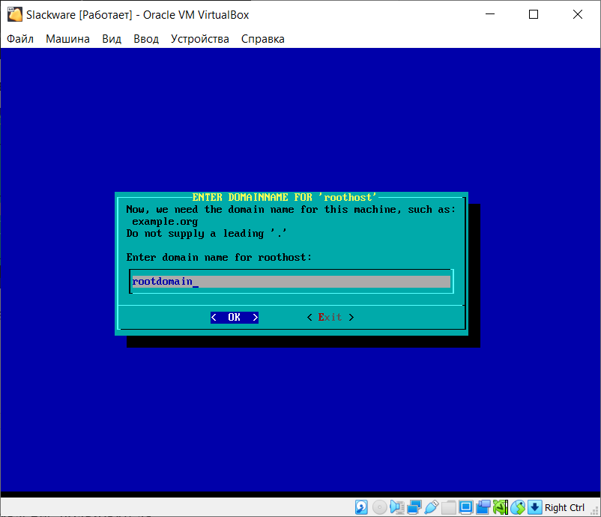

Рис. 3. Задание имени домена

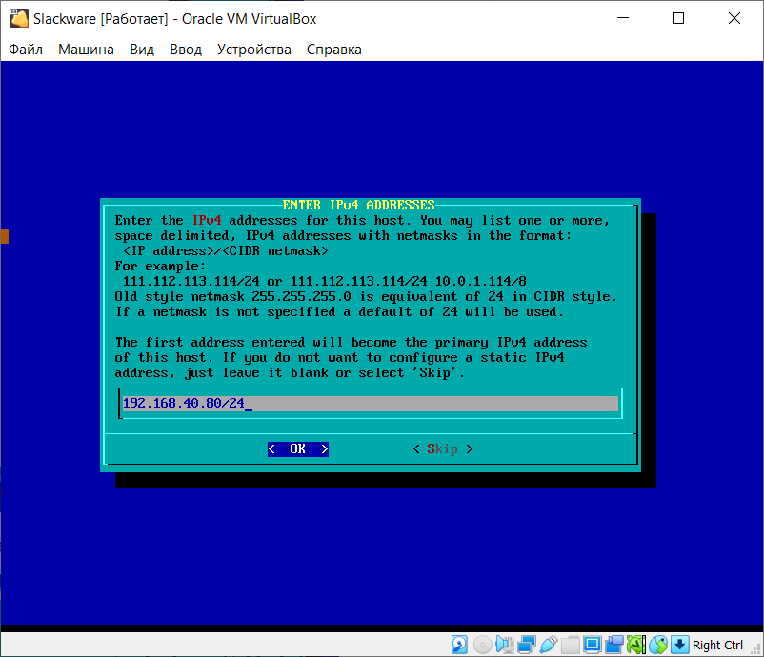

Рис. 4. Задание IP-адреса и маски

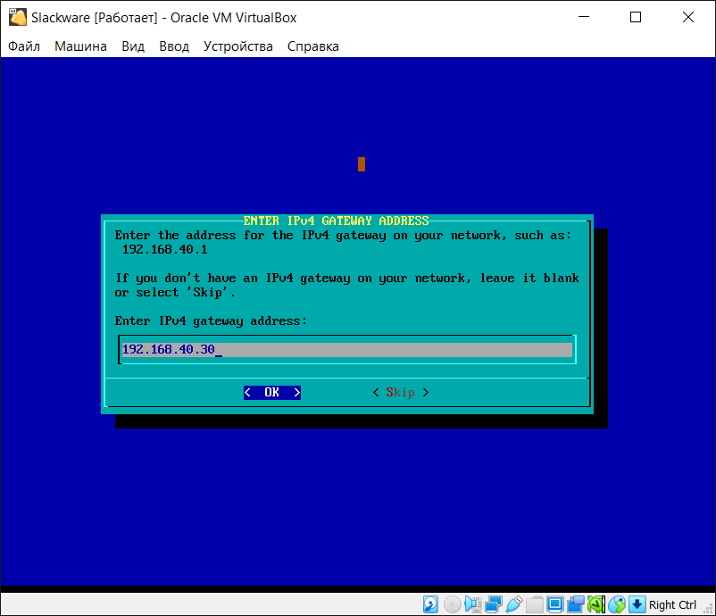

Рис. 5. Адрес шлюза

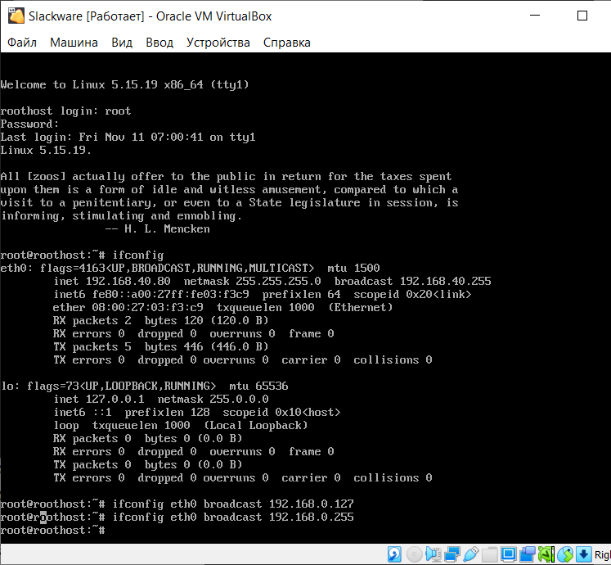

Рис. 6. Широковещательный адрес

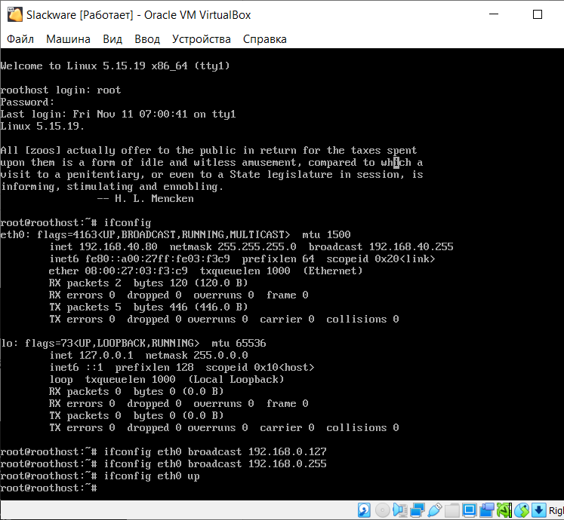

Рис. 7. Активация сетевого интерфейса

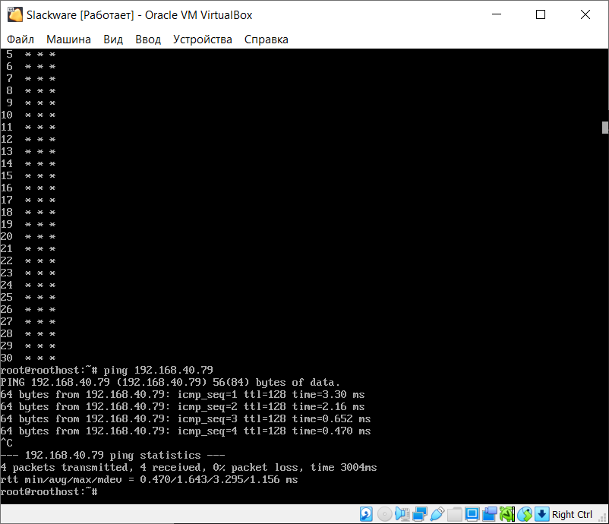

Рис. 8. Проверка доступности другой машины в локальной сети через ping

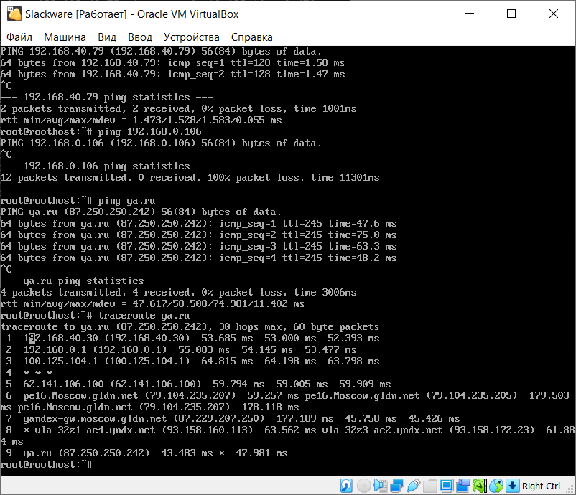

Рис. 9. Проверка доступности другой машины в интернете через traceroute

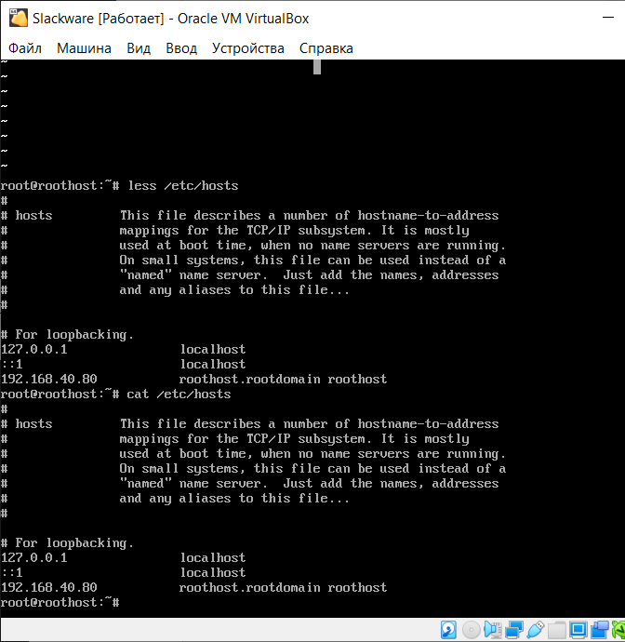

Рис. 10. Содержимое /etc/hosts

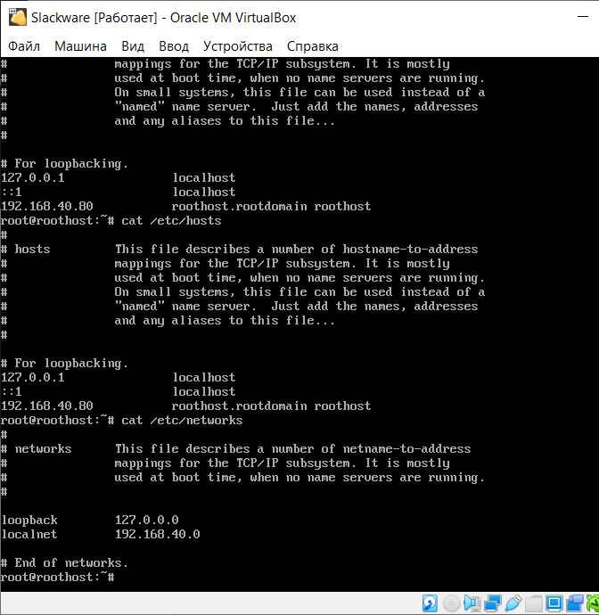

Рис. 9. Содержимое /etc/networks

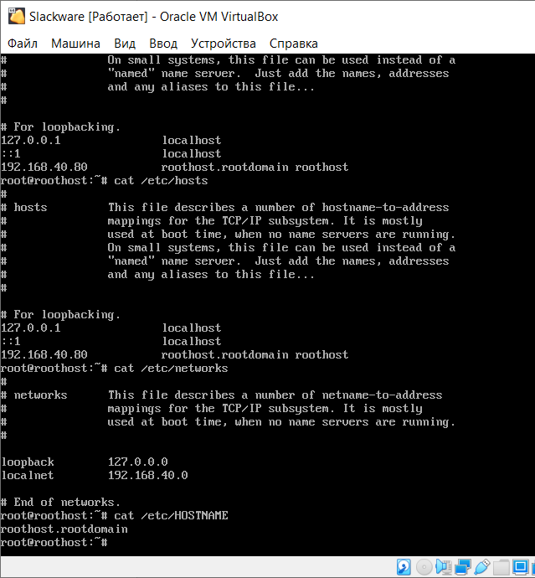

Рис. 10. Содержимое /etc/HOSTNAME

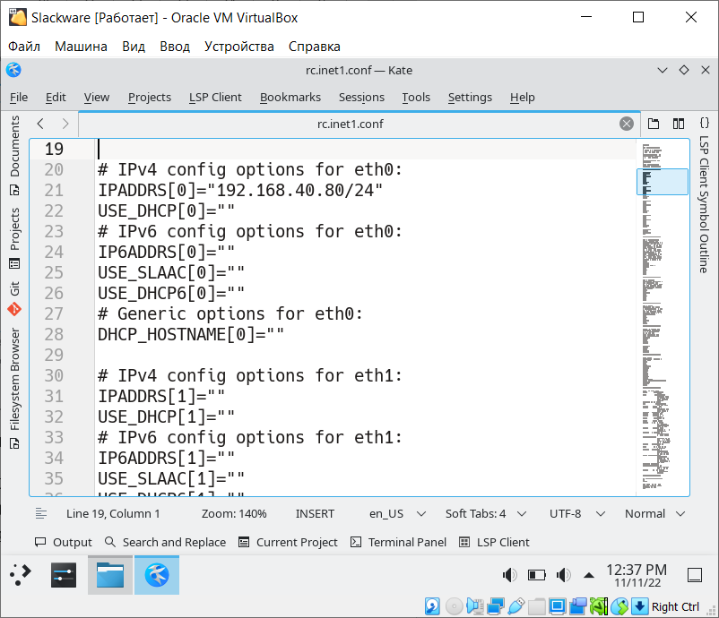 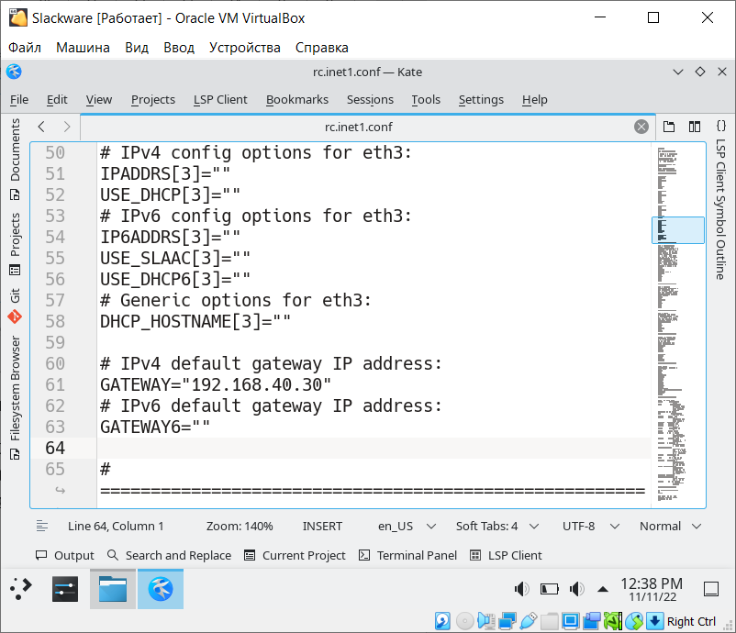

Рис. 11. Содержимое /etc/rc.d/rc.inet1.conf

**Вывод:** в ходе выполнения лабораторной работы были получены практические навыки по настройке сетевого интерфейса в ОС Linux.

**Контрольные вопросы:**

**1. Перечислите группы по разработке протоколов TCP/IP.**

ISOC - Internet Society - Профессиональная организация Экспертов Internet, регулирующая политику сетевой обработки.

IESG - The Internet Engineering Steering Group - Группа технического контроля за деятельностью IETF и принятием стандартов Internet

IANA - Internet Assigned Numbers Authority - Группа, отвечающая за присвоение адресов Internet (IP-адреса).

IAB – Internet Architecture Board - Группа по общим вопросам архитектуры Internet, осуществляет общее руководство и определяет направления деятельности IETF.

IETF – Internet Engineering Task Force - Группа по разработке протоколов, стандартов и проектированию Internet;

**2. Назовите основные протоколы TCP/IP.**

Протокол управления передачей (Transmission Control Protocol — TCP), обеспечивающий отправку и прием сообщений; протокол передачи данных (Internet Protocol — IP), отвечающий за процесс передачи данных от одного компьютера к другому, и протокол пользовательских дейтаграмм (UserDatagram Protocol — UDP), поддерживающий отправку и прием пакетов.

**3. Перечислите протоколы, образующие набор протоколов TCP/IP.**

Транспортные: TCP, UDP, IP; маршрутизация: ICMP, RIP, OSPF; сетевые адреса: ARP, DNS, RARP; пользовательские службы: FTP, TFTP, TELNET, SMTP, RPC; шлюз: EGP, GGP, IGP; сетевые службы: NFS, NIS, BOOTP, SNMP, DHCP.

**4. Опишите понятие пакет.**

Пакет – определённым образом оформленный блок данных, передаваемый по сети в пакетном режиме.

**5. Дайте определение понятию IP-адрес и назовите для чего он необходим.**

IP-адрес является 32-разрядным целым числом, отдельные разряды которого идентифицируют сеть и хост (любое устройство, подключенное к сети по протоколу TCP/IP; узловой компьютер).

**6. Перечислите отличия систем адресации IPv4 и IPv6.**

IP адрес вIPv4 представляет собой 32-разрядное целое число, тогда как IPv6 поддерживает 128-разрядные адреса (восемь 16-разрядных сегментов).

**7. Опишите понятия адрес хоста и адрес сети. Приведите пример.**

В IP-адресе выделяют две части: одна из них идентифицирует сеть, вторая — определяет конкретный хост. Адрес сети идентифицирует сеть, частью которой является конкретный хост. Первая часть IP-адреса используется в качестве сетевого адреса, последняя — как адрес хоста. Если взять пример адреса 192.168.123.132 и разделить его на эти две части, вы получите сеть 192.168.123. с хостом .132 или 192.168.123.0 — адрес сети. 0.0.0.132 — адрес хоста.

**8. Назовите классы IP адресов.**

В зависимости от размера все входящие в Internet сети разбиты на три класса: А, В и С. Сети класса А используют первый сегмент для указания адреса сети, а оставшиеся три — для определения адреса хоста. Благодаря этому к одной сети можно подключить большое число компьютеров. Обратная картина наблюдается в сетях класса С. Здесь для идентификации сети применяются старшие три сегмента, а для идентификации хоста служит один, последний сегмент.

**9. Раскройте понятие маски сети.**

Для того чтобы отделить адрес сети от адреса хоста, используется маска сети. IP-адрес представляет собой 32-разрядное двоичное число, одни разряды которого идентифицируют сеть, а другие — хост. Маска сети также является 32-разрядным числом, в котором разряды, соответствующие адресу сети, имеют значение 1.

**10. Опишите понятие адреса с форматом CIDR.**

Адресация CIDR позволяет определять части адреса динамически, используя маску сети. Этот формат предназначен для использования в сетях, которые по своему размеру занимают промежуточное положение между сетями класса С и сетями, где число хостов находится в диапазоне от 256 до 65534. В IP адресах сетей класса С для идентификации хостов используется только один сегмент (8-разрядное двоичное число). С помощью же схемы адресации CIDR можно поразрядно определять размер хостовой и сетевой частей адреса. Например, форма CIDR IP-адреса 192.168.187.4 для сети класса С имеет следующий вид 192.168.187.4 /24.

**11. Приведите схему адресации CIDR**

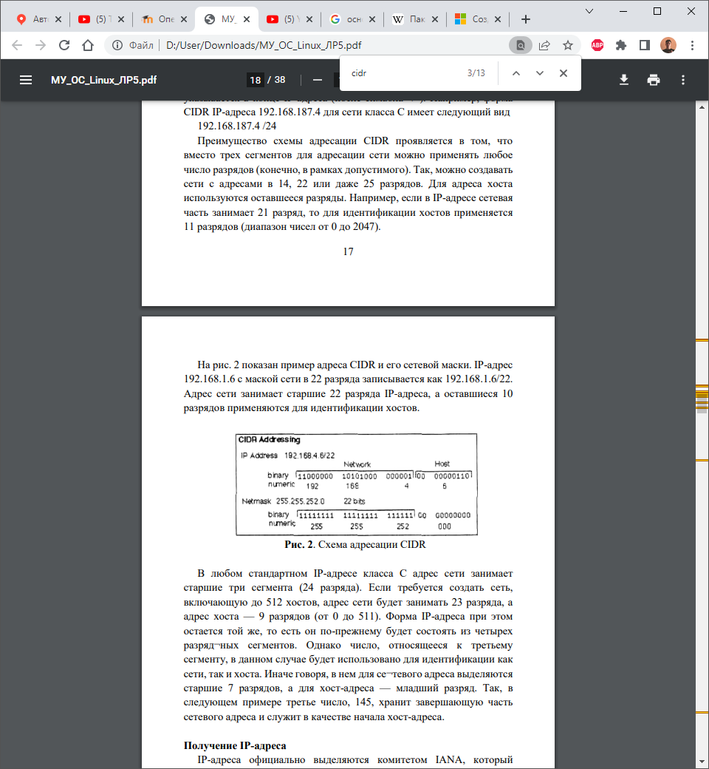

**12. Назовите способ получения IP адреса.**

IP-адреса официально выделяются комитетом IANA, который управляет всеми аспектами адресации в Internet. Комитет IANA контролирует регистры Internet (РИ), с помощью которых поддерживаются адреса Internet на региональном и локальном уровнях. Регистром Internet для Америки является American Registry for Internet Numbers (ARIN)

**13. Назовите зарезервированные IP адреса.**

Числа 127, 0 и 255 не могут быть частью официального IP-адреса.

Число 127 применяется в качестве сетевого адреса интерфейса обратной связи (loopback) в системе. Этот интерфейс обеспечивает связь между пользователями одной системы без обращения к сети. В данном случае адрес сети может иметь вид 127.0.0.0, а IP-адрес — 127.0.0.1.

При использовании IP-адресации, основанной на классах, число 255 является специальным широковещательным идентификатором, который служит для трансляции сообщений на все узлы сети. При указании числа 255 в качестве части любого IP-адреса опрашиваются все узлы, подключенные на этом уровне.

Если в сетевой части адреса указаны нули, хостовая часть адреса служит ссылкой на компьютер в составе локальной сети.

**14. Назовите назначения широковещательного адреса и адреса шлюза.**

Благодаря наличию широковещательного адреса система может разослать одно и то же сообщение сразу всем компьютерам сети. При использовании IР-адресации, основанной на классах, широковещательный адрес легко определяется на основе адреса хоста: у широковещательного адреса хостовая часть равна 255. Сетевая часть адреса при этом не изменяется.

В некоторых сетях для подключения к другим сетям в качестве шлюза используется отдельный компьютер. Все соединения данной, сети с другими сетями производятся через него. В большинстве локальных сетей для подключения к Internet также применяются шлюзы.

**15. Перечислите файлы конфигурации TCP/IP. Назовите параметры, которые они определяют.**

/etc/hosts - Содержит имена хостов и соответствующие им IP-aдpeca;

/etc/networks - Устанавливает соответствие между доменными именами и адресами сетей;

/etc/host.conf - Параметры программы распознавателя;

/etc/nsswitch.conf - Параметры программы распознавателя;

/etc/resolv.conf - Включает перечень имен и IP-адресов серверов DNS (nameserver), а также доменных имен, соответствующих удаленным хостам (search);

/etc/protocols - Содержит перечень протоколов, доступных в системе;

/etc/services - Содержит перечень доступных сетевых служб, таких как FTP и telnet, а также используемых ими портов;

/etc/sysconflg/network - Хранит информацию о конфигурации сети;

/etc/HOSTNAME - Хранит имя хоста.

**16. Опишите структуру /etc/networks. Приведите пример содержимого.**

IP-адреса записываются в файле /etc/networks вместе с соответствующими им доменными именами сетей. IP-адрес состоит из сетевой и интерфейсной (хостовой) частей. Сетевая часть — это адрес сети, который хранится в файле networks. В данном файле всегда будет присутствовать отдельная запись для сетевой части IP-адреса вашего компьютера.

/etc/networks

loopback 127.0.0.0

trek.com 192.168.1.0

**17. Раскройте понятие DNS.**

Каждый компьютер, подключенный к сети TCP/IP (например, к Internet), идентифицируется своим IP-адресом. IP-адрес представляет собой комбинацию из четырех чисел, определяющих конкретную сеть и конкретный компьютер (хост) в этой сети. IP-адреса очень трудно запоминать, поэтому для идентификации компьютера вместо IP-адреса можно использовать доменное имя.

Чтобы обеспечивать преобразование доменных адресов в IP-адреса, были

разработаны и установлены на отдельно выделенные серверы базы данных, содержащие доменные имена и соответствующие им IР-адреса. При необходимости найти IP-адрес по доменному имени на сервер имен посылается соответствующий запрос. Сервер имен ищет IP-адрес и посылает его обратно.

**18. Предложите вариант применения команды ifconfig для назначения сетевому интерфейсу IP адреса.**

ifconfig eth0 204.32.168.56.

**19. Предложите вариант применения команды ifconfig для задания маски сети и широковещательного адреса.**

ifconfig eth0 204.32.168.56 broadcast 204.128.244.127 netmask 255.255.255.0.

**20. Приведите пример команды для включения и отключения сетевого интерфейса.**

ifconfig eth0 up

ifconfig eth0 down

**21. Приведите пример применения команды ping.**

ping www.google.com.